**САНКТ-ПЕТЕРБУРГСКИЙ НАЦИОНАЛЬНЫЙ ИССЛЕДОВАТЕЛЬСКИЙ УНИВЕРСИТЕТ ИТМО**

**Дисциплина:** Фронд-энд разработка

Отчет

Практическая работа №3

**Выполнила:**

Громова Ольга

**Группа:** К33401

**Проверил:** Добряков Д. И.

Санкт Петербург

2022 г

**Задача:**

Задание: выполнить темизацию ранее реализованного сайта

**Ход работы:**

Светлая тема:

Главная страница:

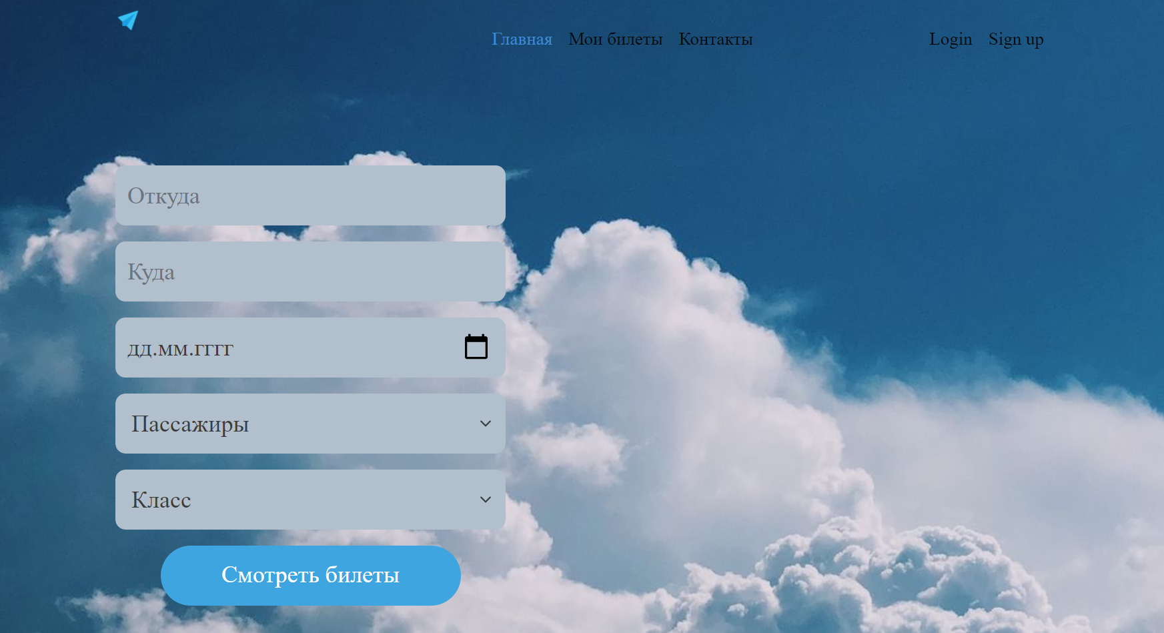

Footer:

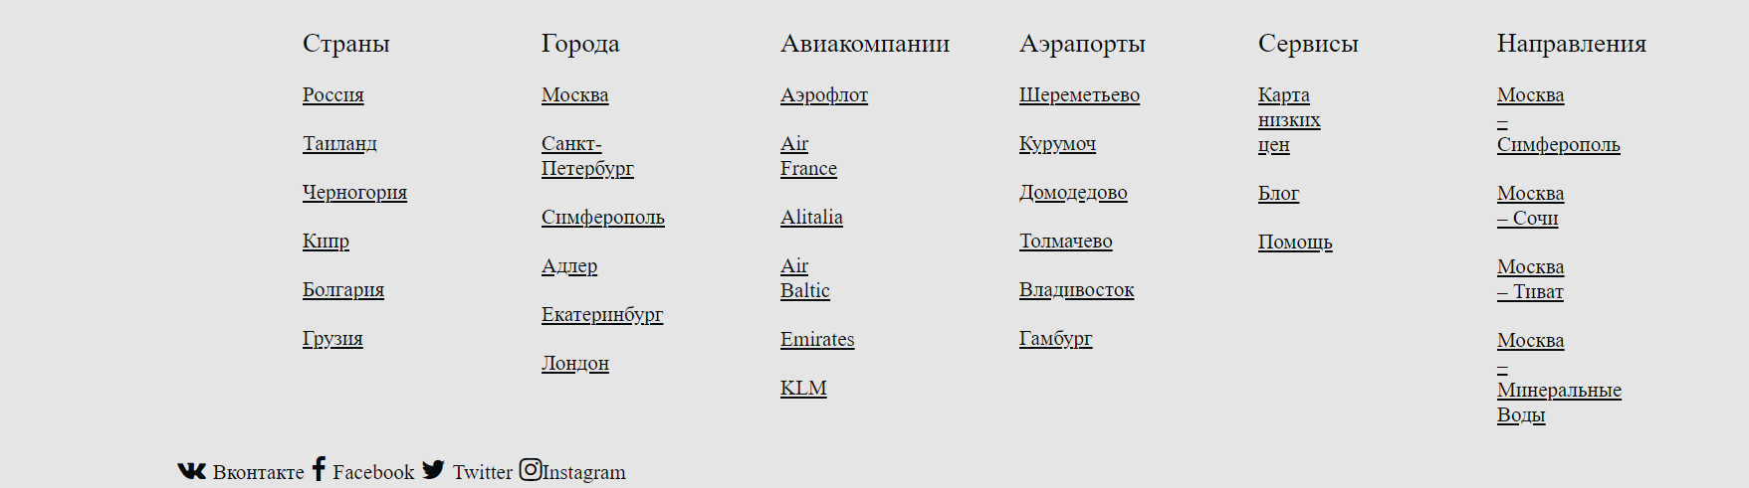

Страница входа:

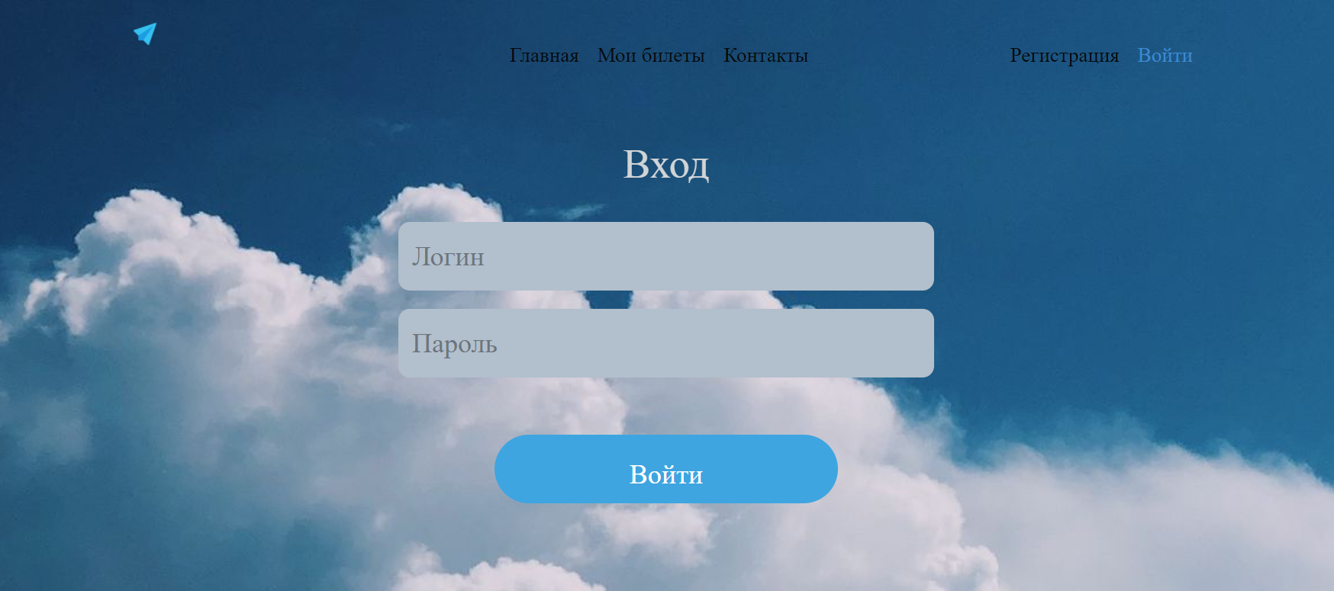

Страница регистрации:

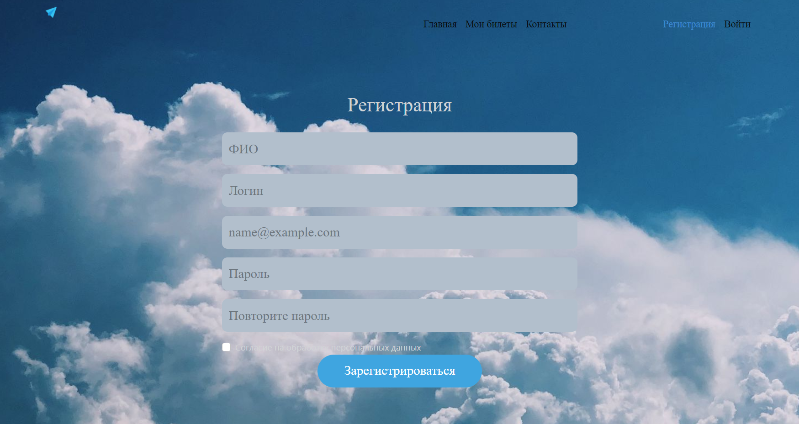

Страница моих билетов:

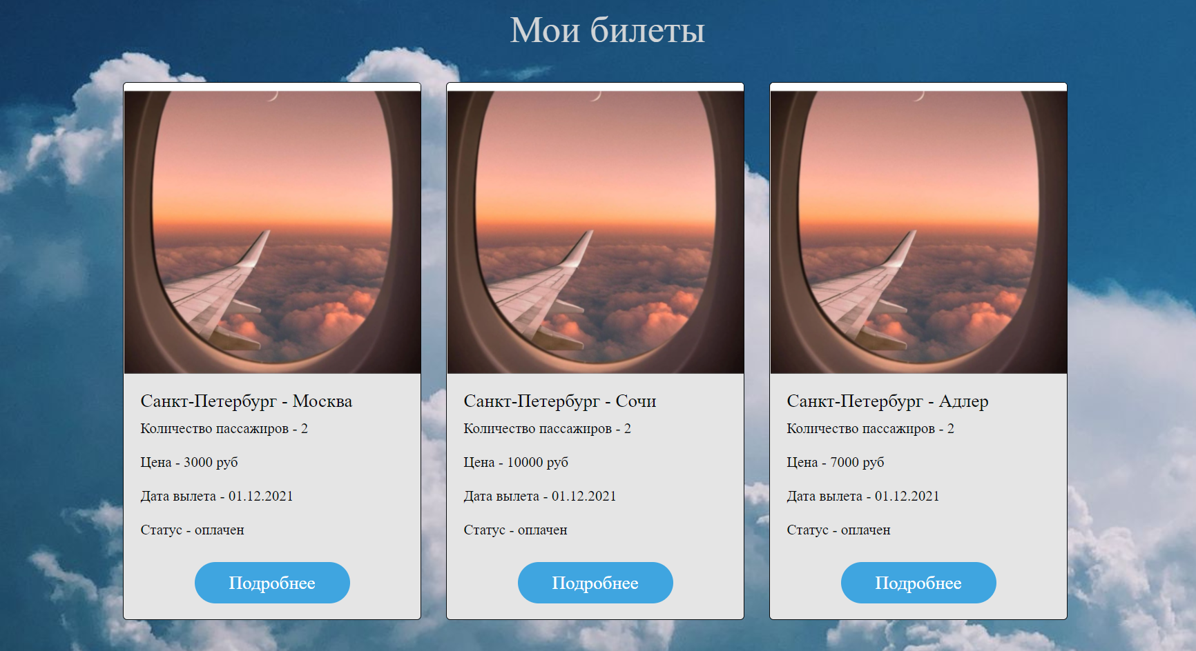

Страница покупки билетов:

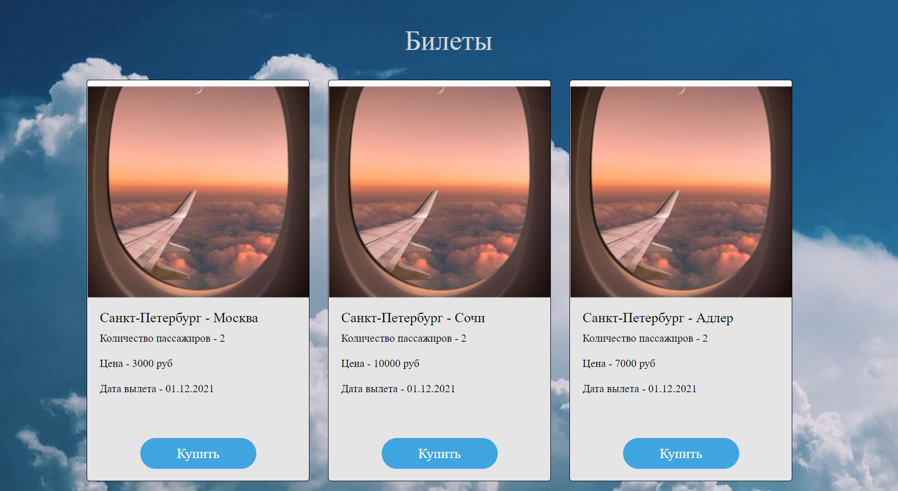

Темная тема:

Главная страница:

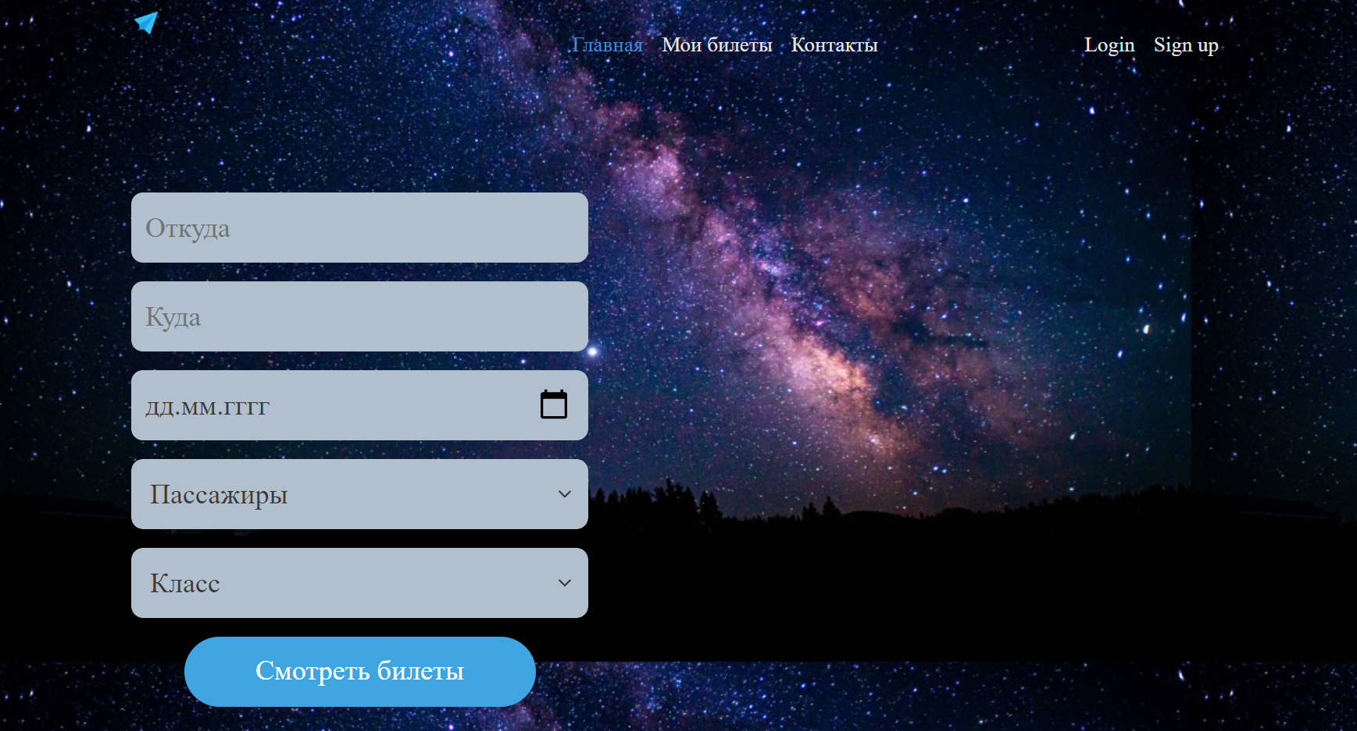

Footer:

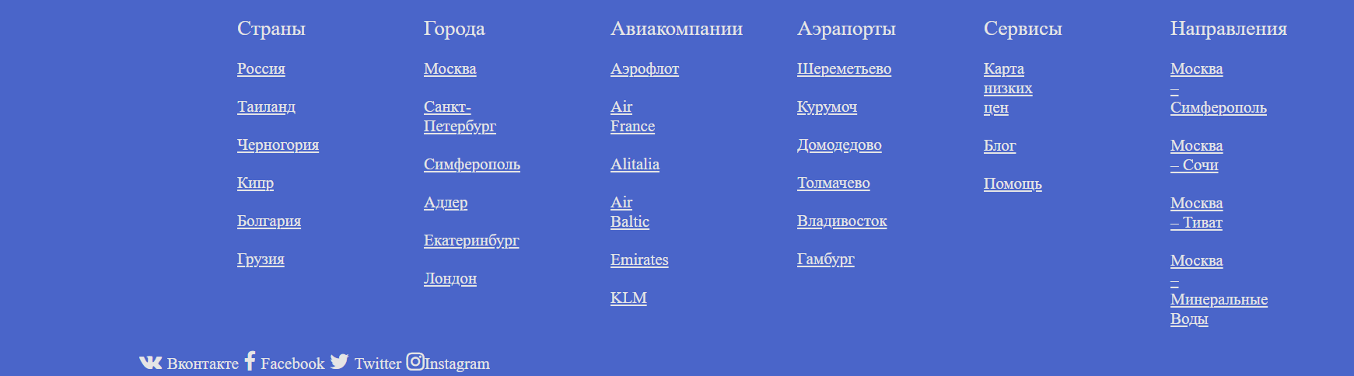

Страница входа:

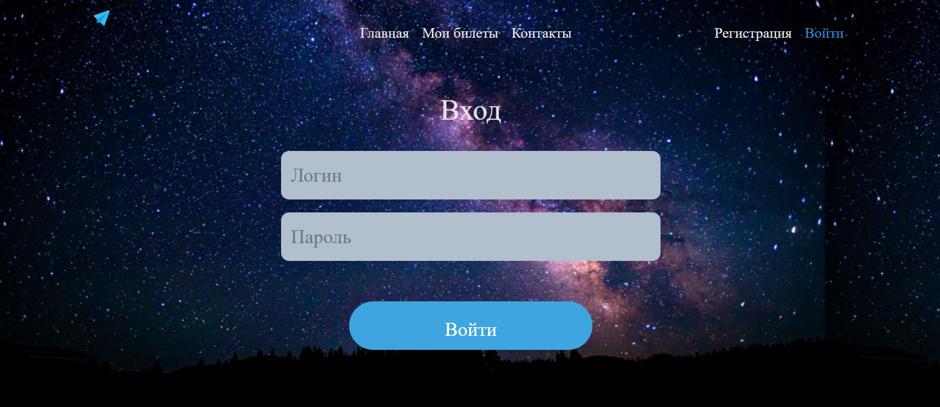

Страница регистрации:

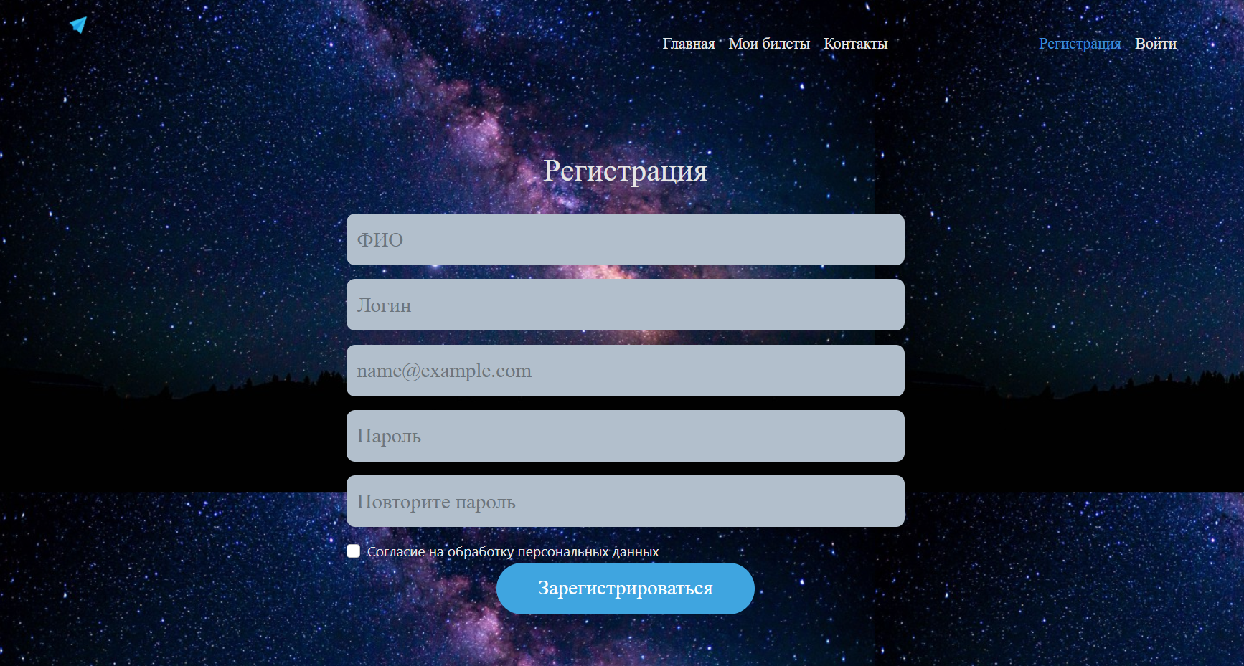

Страница моих билетов:

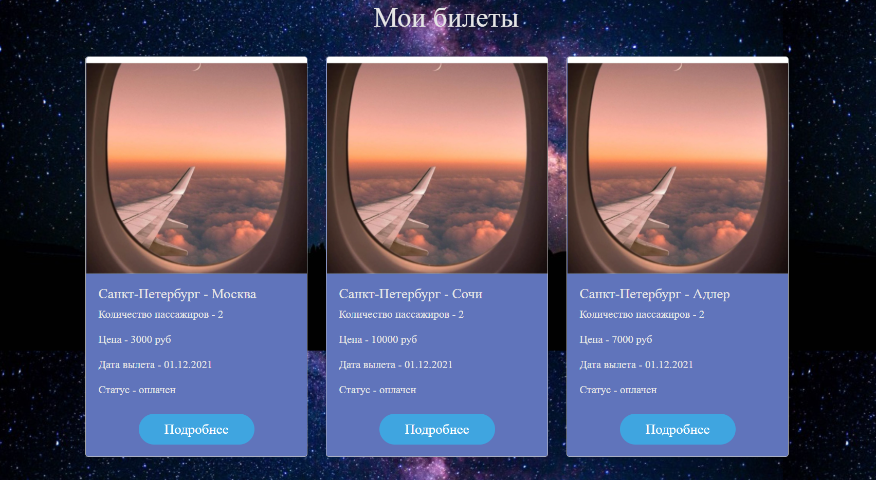

Страница покупки билетов:

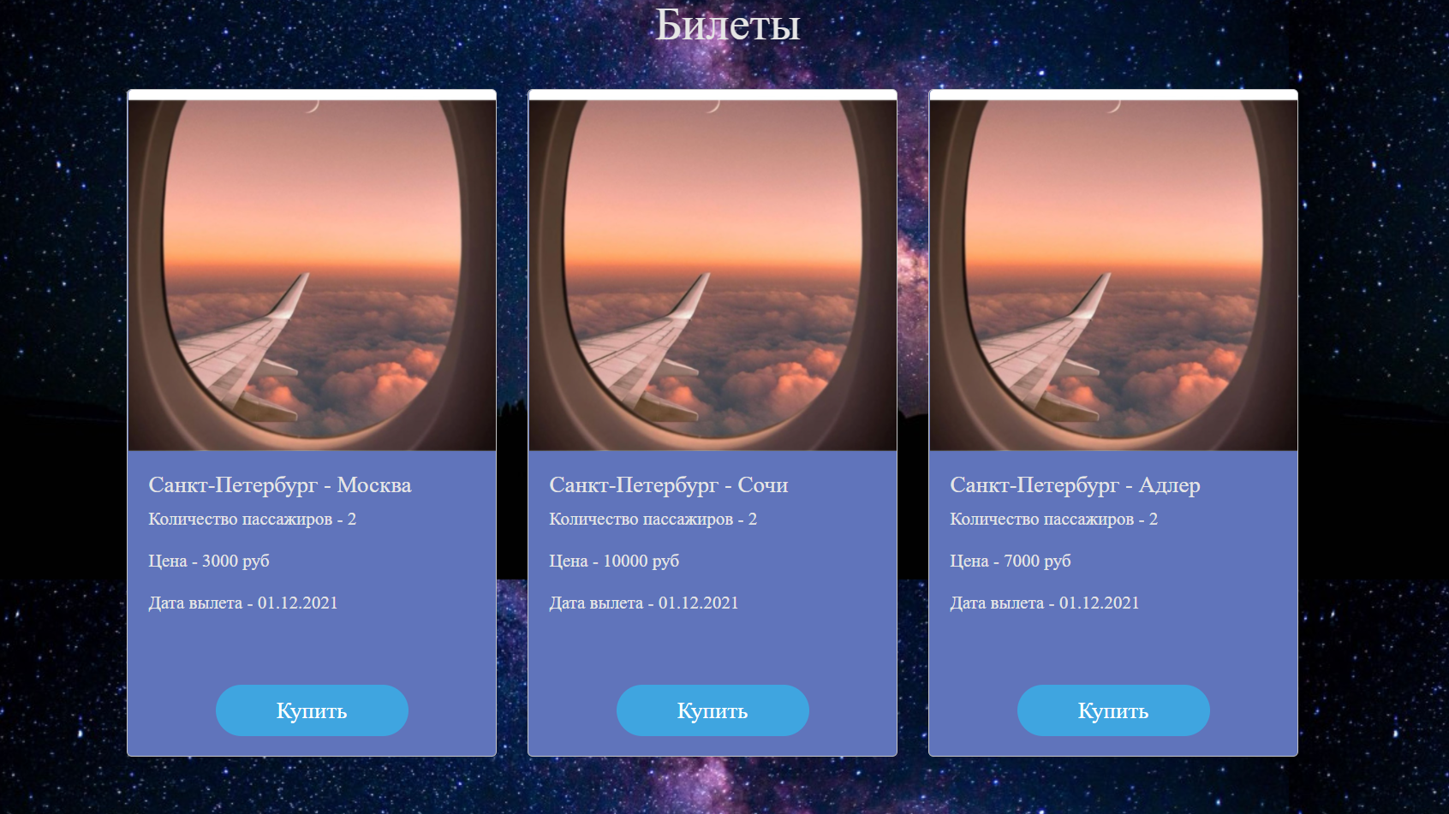

Вывод: В данной работе я выполнила темизацию сайта: изменение фона, текста, используя переменные css. Благодаря этому сайт получил фичу по смене темы, более приятный(почти) внешний вид.